
Nombre completo: Daniel García Méndez
Curso: 2º DAM
Asignatura: Sistemas de gestión empresarial

TAREA 3.3 - Implantación de un ERP en una empresa (II)

4 de diciembre de 2025

Contenido
1. Instalación de módulos 2
2. Verificación de funcionamiento 3
3. Explicación breve de cada módulo 7

1. Instalación de módulos
Instala tres módulos distintos de Odoo, de los incluidos en el apartado anterior. Los tres deben pertenecer a categorías diferentes, escogidas entre:
- Sitios web y comercio electrónico (Comercio electrónico, Website Builder, Eventos, Método de pago Paypal)
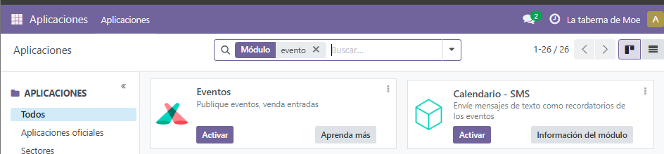
- Relación con los clientes (CRM, Citas, Marketing por email/SMS, Firmar)
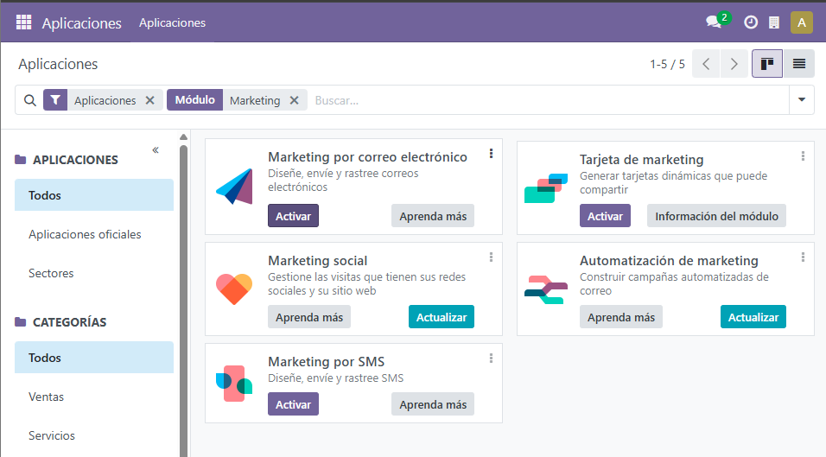

- Relación con los empleados (Calendario, Gastos, Planificación, Proyectos, Código de barras, Mantenimiento)
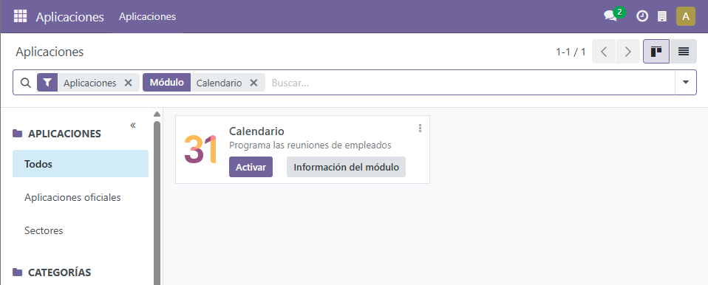

2. Verificación de funcionamiento
Una vez instalados los tres módulos:
- Accede a cada uno.
- Localiza su menú.
- Utiliza una función mínima para confirmar que está operativo.
Acceso a Eventos: Iremos a la pestaña curadrada señalada en la imagen y seleccionaremos eventos para crear un nuevo evento.
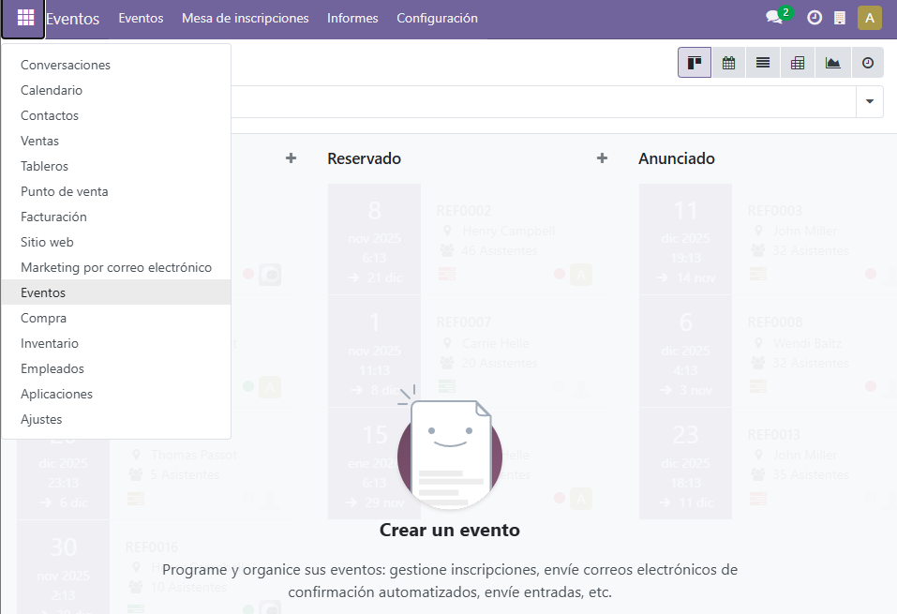
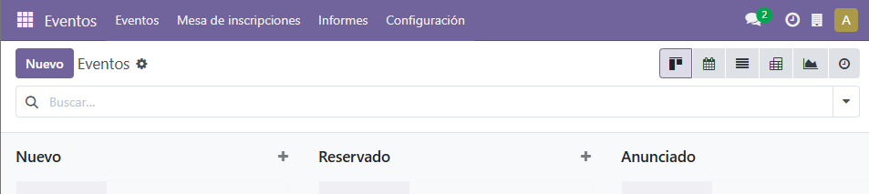
Función de crear un evento:
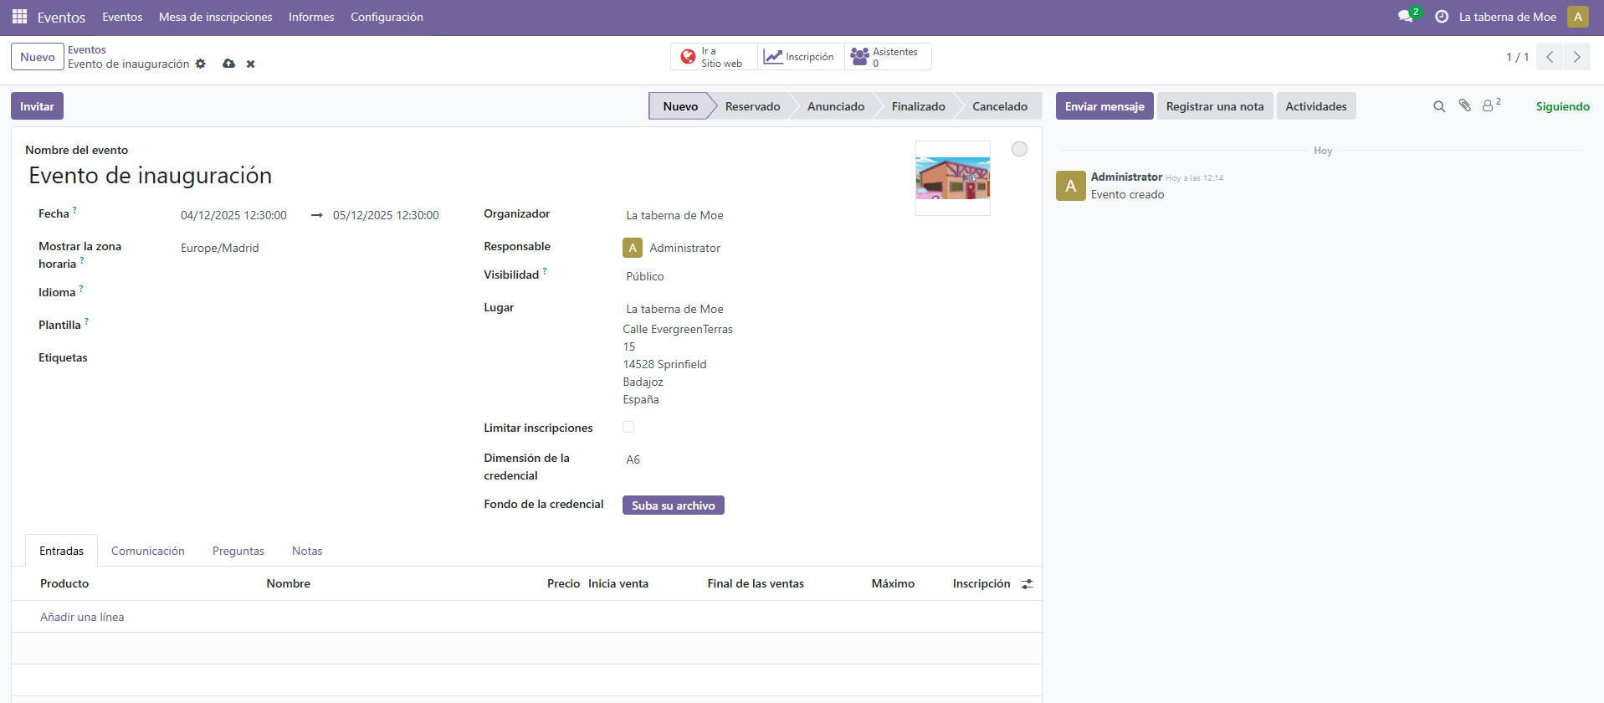
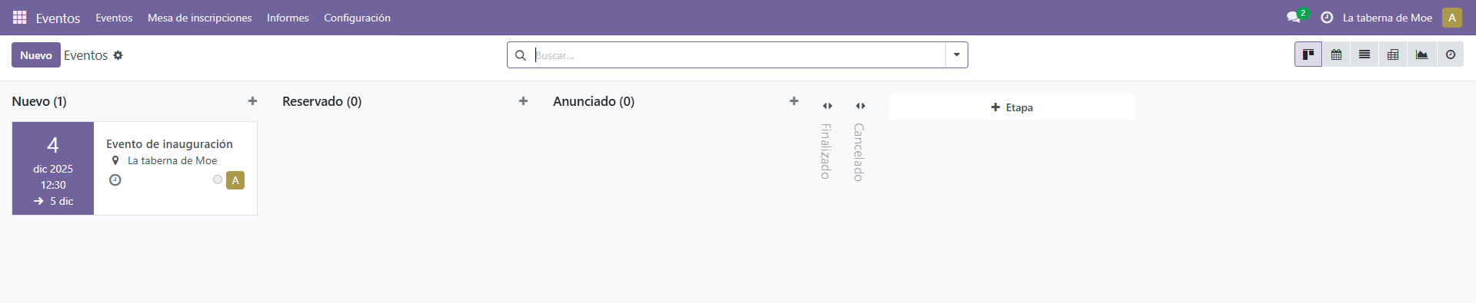
Acceso a Marketing por correo electrónico:
Crearemos un correo para avisar a todos de la inauguración del bar.
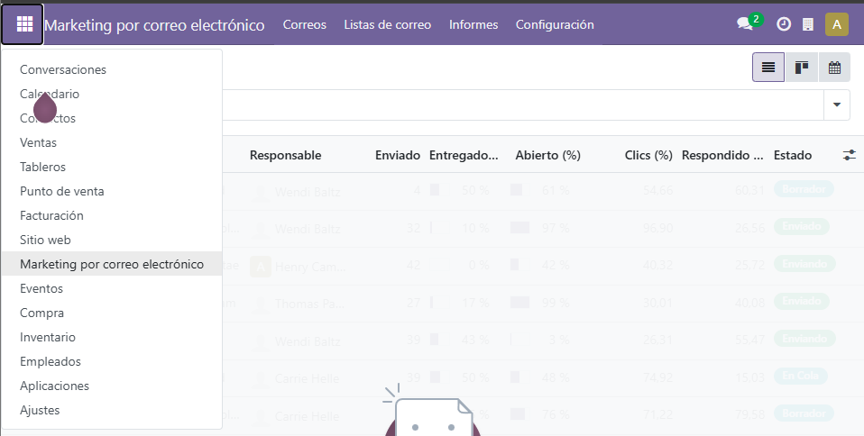
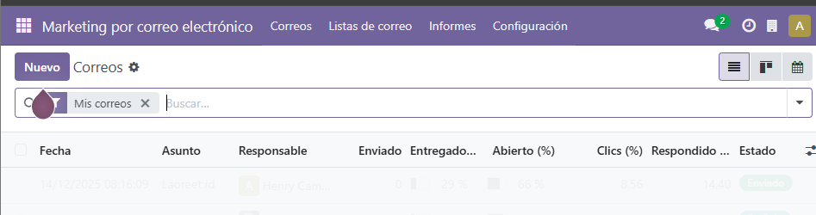
Funcionalidad de crear correo:
Aquí pondremos el cuerpo del mensaje y posteriormente enviaremos el correo a todos y veremos a quiénes les ha llegado el correo.
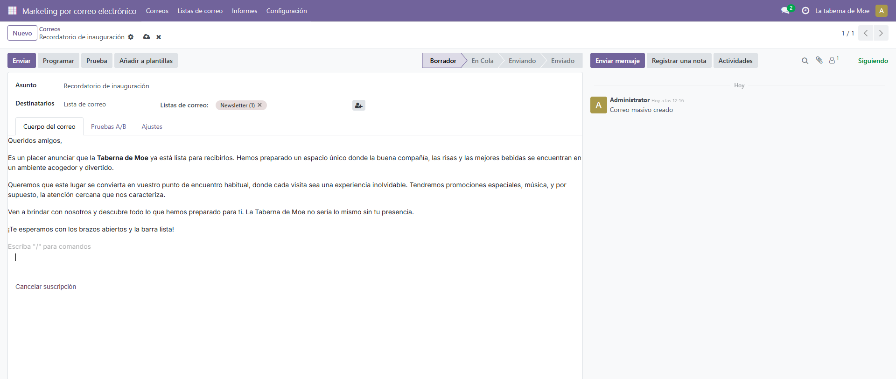
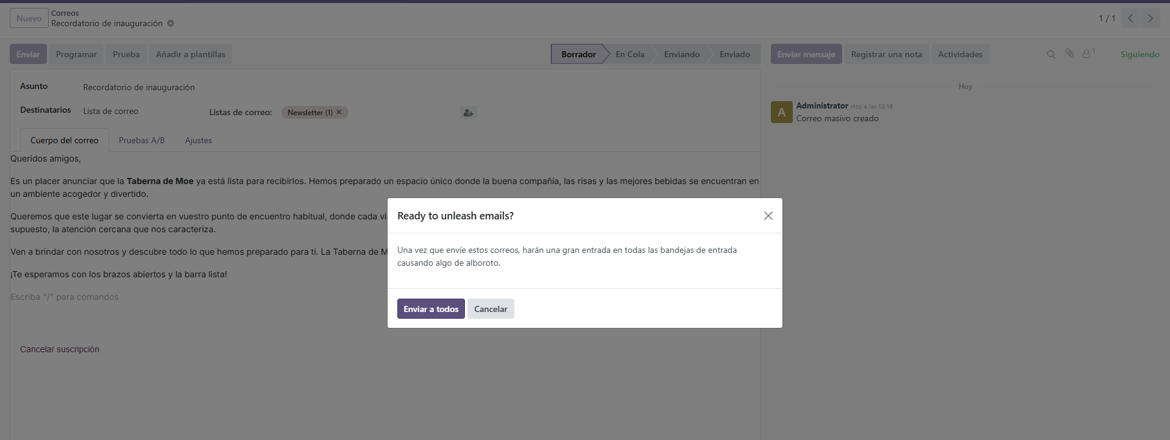
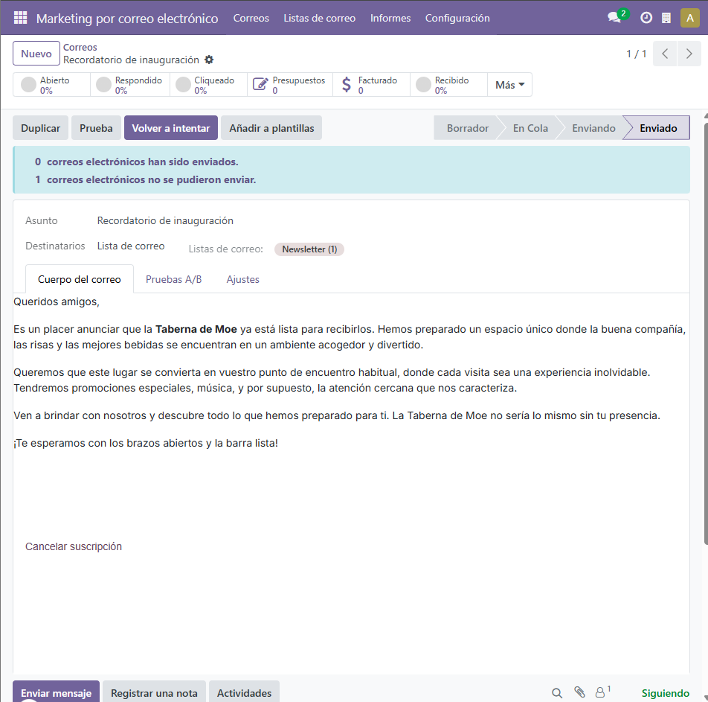
Acceso a Calendario:
Iremos a la pestaña calendario y agregaremos una nueva reunión dándole a nuevo.
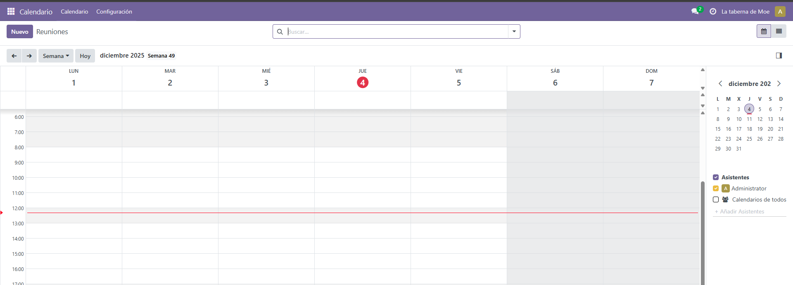

Funcionalidad de crear una reunión en calendario:
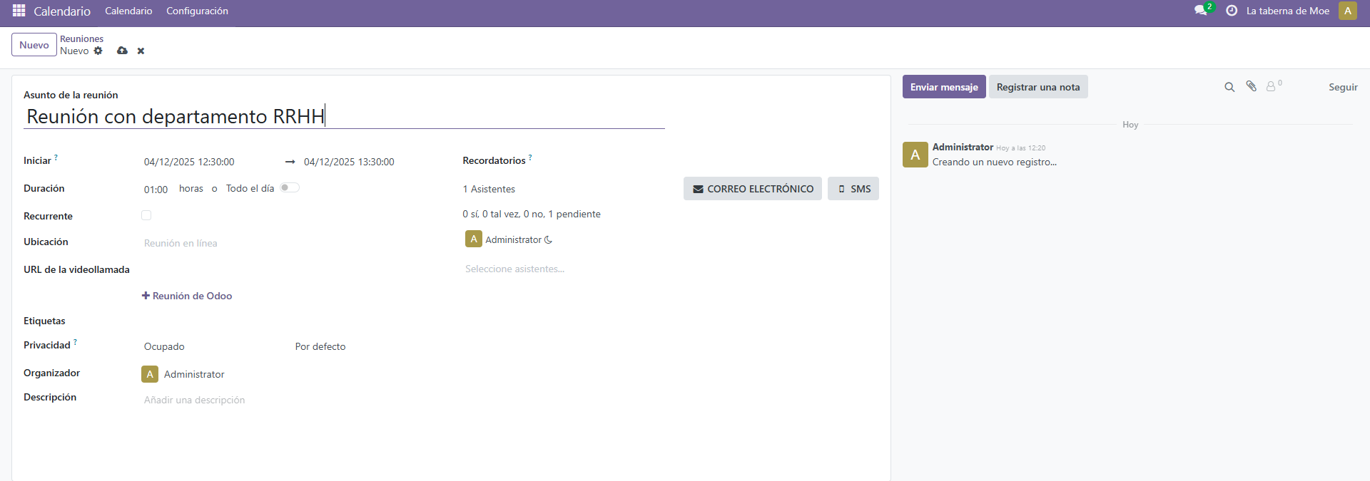
Demostración de funcionamiento:
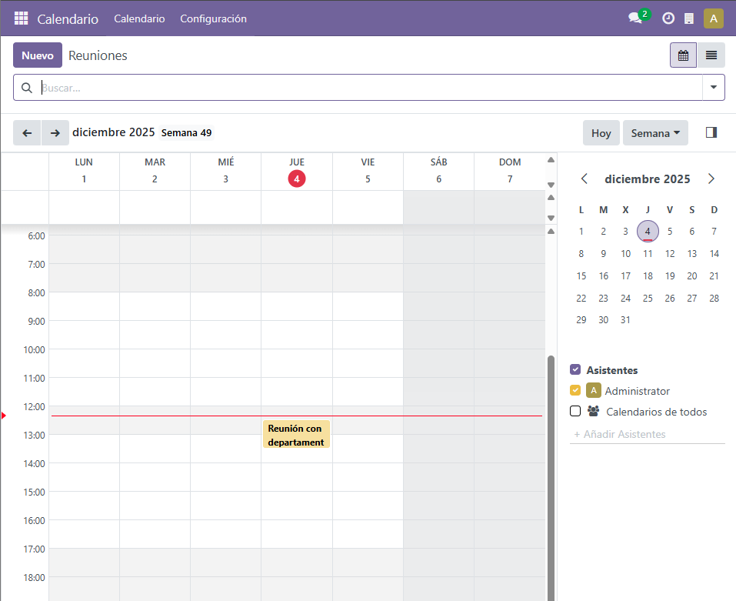

3. Explicación breve de cada módulo
Incluye una explicación de 5–8 líneas para cada módulo, indicando:
- Qué módulo es.
- Para qué sirve en un negocio real.
- Qué has hecho en la captura para comprobar su funcionamiento.
Módulo de Eventos
Es el módulo de Eventos de Odoo. Sirve para organizar actividades como cursos, talleres en un negocio real.
Permite publicar la información del evento, gestionar inscripciones. En empresas ayuda a centralizar la gestión de eventos y mejorar la comunicación con clientes. En la captura lo comprobé creando un evento de prueba y verificando que aparece en el listado. Así se confirma que el módulo está instalado y operativo.
Módulo de Calendario
Es el módulo de Calendario de Odoo. Se utiliza para planificar reuniones, citas o tareas de los empleados. En un negocio real ayuda a coordinar agendas y evitar solapamientos en el trabajo.
Permite ver la disponibilidad de cada persona y organizar mejor el tiempo. En la captura lo comprobé creando una cita sencilla y viendo que se muestra en el calendario. De esta forma se confirma que el módulo funciona correctamente.
Módulo de Marketing por correo electrónico
Es el módulo de Marketing por correo electrónico de Odoo. Sirve para enviar campañas de email a clientes, como promociones, recordatorios. En un negocio real ayuda a mantener la relación con los clientes y aumentar ventas.
Permite segmentar contactos y medir resultados de cada campaña. En la captura lo comprobé generando una campaña de prueba y verificando que se puede enviar un correo. Así se confirma que el módulo está activo y operativo.

